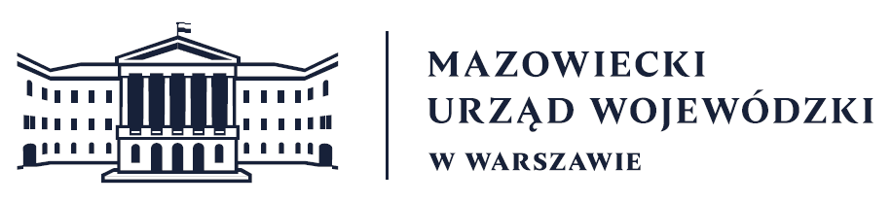
Wydział Bezpieczeństwa i Zarządzania Kryzysowego
Warszawa, dnia 06.11.2026
WBZK-I.6335.4.309.2026

PROGNOZA POGODY DLA WOJ. MAZOWIECKIEGO

Ważność: od godz. 07:30 dnia 06.11.2026 do godz. 07:30 dnia 07.11.2026

W dzień zachmurzenie przeważnie małe i umiarkowane, jedynie początkowo
na południu duże. Temperatura maksymalna od 7°C do 10°C. Wiatr słaby i umiarkowany,
północny.
W nocy zachmurzenie małe, w drugiej połowie nocy okresami wzrastające
do umiarkowanego i dużego. Silne zamglenia lub mgły ograniczające widzialność
do poniżej 200 m. Temperatura minimalna od -3°C do -1°C, lokalnie spadek
temperatury do -5°C. Wiatr słaby, zmienny.

PROGNOZA POGODY NA KOLEJNĄ DOBĘ

Ważność: od godz. 07:30 dnia 07.11.2026 do godz. 07:30 dnia 08.11.2026

W dzień zachmurzenie duże z większymi przejaśnieniami i rozpogodzeniami. Rano
miejscami silne zamglenia lub mgły ograniczające widzialność do poniżej 200 m.
Temperatura maksymalna od 5°C do 7°C. Wiatr słaby, zmienny.
W nocy zachmurzenie małe i umiarkowane, miejscami wzrastające do dużego. Silne
zamglenia i mgły, ograniczające widzialność do 200 m. Temperatura minimalna
od -5°C do -2°C. Wiatr słaby, zmienny.
Dyżurny synoptyk: Michał Kowalczuk
Godzina i data wydania: godz. 06:15 dnia 06.11.2026

Dyżurny WCZK
Mariusz Kowalewski

